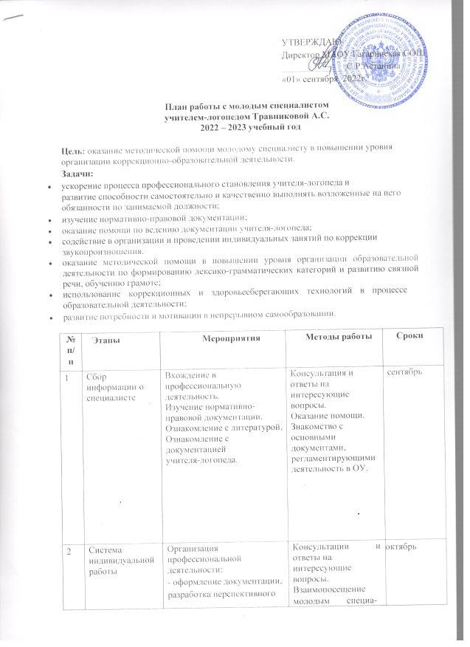

 |  | планирования индивидуальных, подгрупповых,  фронтальных заня тий для детей с ТНР;  - консультирование по коррекционной работе;  - оказание методи ческой помощи в подготовке и про- ведении занятий,  - взаимопосещение логопедических занятий.  - посещение РМО учителей- логопедов. | листом занятий у  наставника и наоборот.  Помощь в составлении конспектов индивидуальных занятий. Контроль. Подведение итогов.
3 | Здоровьесберегающие технологии в работе учителя- ло гопеда | Подборка игр и упражнений по здоровьесберегающим технологиям (на  выбор) | Консультация по использованию  молодым специалистом технологий. | Ноябрь- декабрь
4 | Педагогическая этика, культура поведения  в работе с родите лями. | Планирование ра боты с родителями, нетрадиционные  формы взаимодействия.  Оформление  наглядной инфор мации для родите лей. | Наблюдение за наставником в работе с родителями.  Консультация и помощь в подборе материала для работы с родителями.  Наблюдение за молодым  специалистом во время его общения с родителями.  Составление плана работы родителя ми.  Консультация, использование  презентаций в ра боте  родителями. Обсуждение. | Январь- февраль

5 | Постановка взрывных и заднеязычных звуков. | Консультация по постановке звуков. | Проверить организацию и проведение индивидуаль ной работы с  детьми. | Март
6 | Проверка профессиональной деятельности молодого специалиста. | Оценка коррекционной деятельности молодого специалиста.  Создать подборку игр направленных на развитие дыхания и мелкой моторики. | Проверить эффективность работы молодого специалиста. Рекомендации.  Анализ. Составление плана работы на следующий учебный год. | Апрель

Подпись наставника: Васильева А.В.
Подпись наставляемого: Травникова А.С.

